Záznamový list bouřky
Amatérská meteorologická stanice Velké Svatoňovice
http://www.meteosvatonovice.unas.cz/
Záznamový list pro bouřky pozorované ve Velkých Svatoňovicích, případně na jiných místech v ČR. Zaznamenány naměřené údaje, připojeny radarové snímky a snímky detekce blesků CELDN. Rozšířený rozsah zjišťovaných údajů.
Pozorovatel | Tomáš Prouza
Místo | Velké Svatoňovice |  |  |  | Okres | Trutnov
Datum | 19. června 2011 |  |  |  | Čas | 18:40 - 19:20 SELČ
Pořadí ve dni | 3. |  |  |  | Trvání | 0:40 hod
Směr postupu | Z - V |  |  |  | Směr od stanoviště | přechod
Vítr - směr výchozí | SZ |  |  |  | Vítr - směr při změně | SZ
Vítr - rychlost v °B | 5°B |  |  |  | Vítr - max. náraz | 9,0 m/s SZ
Srážky - max. intenzita | 5,0 mm/h |  |  |  | Srážky - úhrn v mm | 0,40 mm
Srážky - typ | déšť |  |  |  | Kroupy - rozměry | -
Hromy - četnost | 15 x |  |  |  | Hromy - intenzita | střední
Blesky - CC | NE | Barva | - |  | Typ | -
Blesky - CG | ANO | Barva | bílá |  | Typ | čárový
Prošla bouřka nad stanovištěm? |  | ANO |  |  | Nejbližší úder blesku | 4 km
Celková intenzita bouřky |  | střední |  |  | Typ bouřky | singlecela

Jiné údaje
Poznámky k pozorování, pozorované zvláštnosti bouřkového oblaku (tuba, arcus apod.), popis vývoje bouře, zajímavé doprovodné jevy, snímky z radaru a detekce blesků.
Jednobuněčná bouřka dalšího, tento den již třetího přeháňkového pásma, postupující ve stejné dráze jako bouřka předchozí a následována v těsném závěsu dalším bouřkovým jádrem. Pozorovatelná po 18:30 SELČ, v 18:44 zaznamenáno první zahřmění zároveň s počátkem srážek. Na čele bouřky se v 18:48 vyskytl náraz SZ větru o rychlosti 9,0 m/s. Srážky na bouřce byly relativně slabé a do nástupu dalšího bouřkového jádra v 19:00 spadlo pouhých 0,4 mm deště. Vítr navíc po prvotním nárazu velmi rychle zeslábl. Až po přechodu bouřky, kolem 19:55 bylo viditelných několik CG blesků v jejím týlu (směrem přes Jestřebí hory). Celkem napočítáno kolem 15 zřetelných hromů a 5 blesků. Bouřková činnost pokračovala až do 19:20 souběžně s dalším bouřkovým jádrem, po 19:20 bouřka zanikla při opouštění Broumovského výběžku směrem do Kladska.

Radarový snímek 19. června 2011 18:45 SELČ
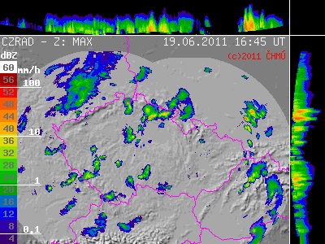
Detekce blesků 19. června 2011 19:00 SELČ
